Незаконно установленные
нестационарные торговые объекты,
демонтированные с 18.11.2024 по 22.11.2024

№ п/п | До | Адресный ориентир/вид | После
Железнодорожный район
1 | 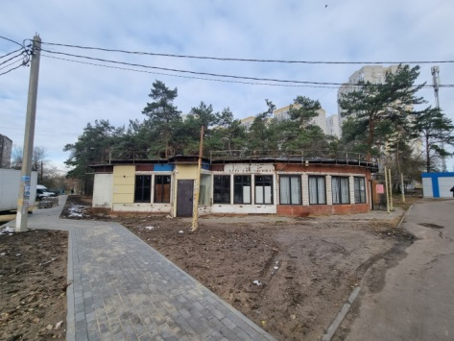 | ул. Старых Большевиков, 16  (№I-284) | 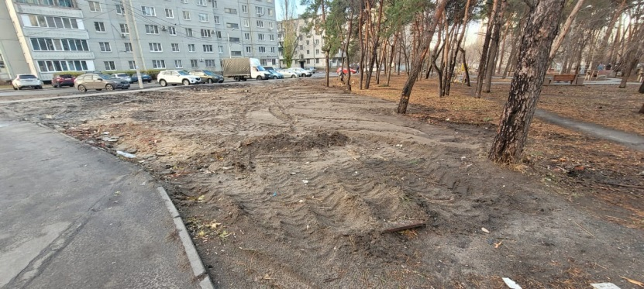
Коминтерновский район

2 | 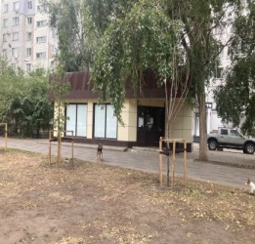 | ул. Генерала Лизюкова  (ул. Владимира Невского, 7)  (№ II-273) | 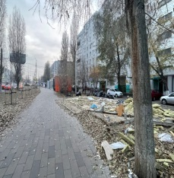
Левобережный район
3 | 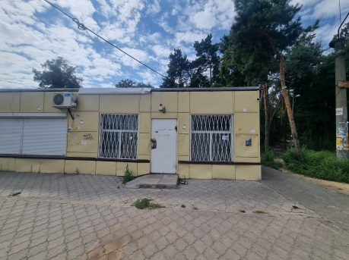 | ул. Корольковой, 4  (№III-220) | 